**FAX076-224-2554　金沢労働基準協会あて**

**第14次労働災害防止計画 アンケートへのお願い**

「石川労働局 第１４次 労働災害防止計画(１４次防)」 (令和５年度～９年度)では、労働者の健康・安全対策に向けた８つの重点対策を掲げるとともに、それぞれの進捗状況を確認するための指標を定めています。第14次労働災害防止計画（令和５年度～令和９年度）の重点項目に係る取組状況を把握いたしたいため、次のアンケートについてご協力願います。

|  |  |  |  |  |
| --- | --- | --- | --- | --- |
| 業種 |  | 所在地 | 石川県　　　　市・町 | 労働者数（パート、アルバイト等を含む）  　　人（男　　　人　　女　　　人） |

**１．労働者の「作業行動に起因する労働災害」防止対策の推進**

**（１）「転倒災害対策（ハード・ソフト両面からの対策）」を実施していますか？【全業種】**

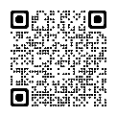　　　□ 実施している（ハード・ソフト両面 □ 一部実施している（ハード面のみ

　　　□ 一部実施している（ソフト面のみ）　　 □ 実施していない

**（２）正社員以外にも安全衛生教育を実施していますか？【卸売・小売業、医療・社会福祉】**

　　　□ 実施している □ 一部実施している　□ 実施していない　□ 対象業種ではない

**（３）介護作業・看護作業において「ノーリフトケア」を導入していますか？【医療、社会福祉】**

　　　□ 導入している □ 導入していない　□ 導入していない　□ 医療・社会福祉施設以外

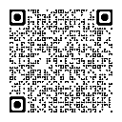**２．「高年齢労働者」（60歳以上）の労働災害防止対策の推進**

**（１）「高年齢労働者の安全と健康確保のためのガイドライン」（エイジフレンドリーガイドライン）に基づき、高年齢者のための安全衛生対策（管理体制の確立、職場環境改善、健康状況の把握及び対策等）に取り組んでいますか？【全業種】**

　　　□ 実施している　　 □ 実施していない

**３．外国人労働者等の労働災害防止対策の推進**

**（１）外国人労働者へのわかりやすい方法（母国語への翻訳、視聴覚教材等）での災害防止の教育を行っていますか？【全業種】**

　　　□ 行っている　　□ 行っていない　　□ 外国人を雇用していない

**４．業種別の労働災害対策の推進**

**（１）「陸上貨物運送事業における荷役作業の安全対策ガイドライン」に基づく措置（荷主となる場合も含む）を実施していますか？【荷主となる事業場及び陸上貨物運送業】**

　　　□ 実施している　　　 □ 実施していない □ 対象業種ではない

**（２）「墜落・転落災害」の防止に関する「リスクアセスメント」に取り組んでいますか？**

**【建設業】**

　　　□ 実施している　　　 □ 実施していない □ 対象業種ではない

**（３）機械による「はさまれ・巻き込まれ」防止対策に取り組んでいますか？【製造業】**

　　　□ 実施している　　　 □ 実施していない 　　 □ 対象業種ではない

**（４）「チェーンソーによる伐木等作業の安全に関するガイドライン」に基づく措置を実施していますか？【林業のみ】**

　　　□ 実施している　　　 □ 実施していない □ 対象業種ではない

**（次のページに続きます）**



**５．労働者の健康確保対策の推進**

**（１）労働者の前年（又は前年度）の「年次有給休暇の取得率」（付与日数合計／取得日数合計×100）の割合は何パーセントですか？【全業種】**

　〔　約　　　　　％　〕

**（２）「勤務間インターバル」（終業時刻から次の始業時刻の間に一定時間以上の休息時間を確保する制度）を導入していますか？【全業種】**

　　□ 導入している　　　 □ 導入していない

**（３）「メンタルヘルス対策」に取り組んでいますか？（労働者数５０人以上の事業場ではストレスチェック（心理的負担の程度を把握する点検及び結果に基づく支援・指導等）は除く）【全業種】**

　　　□ 取り組んでいる　　　 □ 取り組んでいない

**（４）「ストレスチェック」を実施していますか？【労働者数50人未満の全業種】**

　　　□ 実施している 　　　 □ 実施していない □ 労働者50人以上の全業種

**（５）労働者に法定以外の「産業保健サービス」（健康対策）を提供していますか？（健康診断結果に基づく健康指導、有所見者や要治療者等への指導・支援・相談、メンタルヘルス対策（相談体制の整備、職場環境改善等）、治療と仕事の両立支援等）【全業種】**

　　　□ 活用している　　　 □ 活用していない

**６．化学物質等による健康障害防止対策の推進**

**（１）化学物質を提供するにあたり危険性又は有害性が把握されている化学物質のラベル表示・安全データシート（SDS）を交付していますか？【安衛法第５７条及び第５７条の２に基づく交付義務がない化学物質を製造する事業場】**

****□ 交付している □ 交付していない □ 対象の化学物質を製造していない

**（２）危険性又は有害性が把握されている化学物のリスクアセスメントを実施していますか？  
【安衛法第５７条の３に基づくリスクアセスメントの実施の義務対象となっていない化学物質を使用する事業場】**

□ 実施している　　　 □ 実施していない □ 対象の化学物質を使用していない

**（３）危険性又は有害性が把握されている化学物質のリスクアセスメントの実施結果に基づく措置を実施していますか？【安衛法第５７条の３に基づくリスクアセスメントの義務対象にとなっていない化学物質を使用する事業場】**

　　　□ 実施している　 □ 実施していない　 □ 対象の化学物質を取り扱っていない

**７．熱中症災害防止対策の推進**

**（１）熱中症災害防止のために、「暑さ指数（ＷＢＧＴ値）」（熱ストレスを温度・湿度等から総合的に評価したもの）を把握していますか？【全業種】**

　　　□ 把握している　　　□ 把握していない

**以上で回答終了です。ご協力ありがとうございました。**

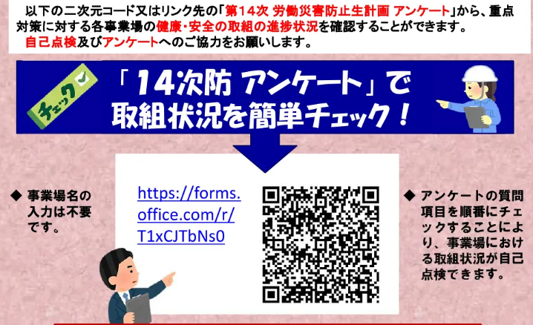

**右の二次元コード「第１４次 労働災害防止生計画 アンケート」からも、重点対策に対する各事業場の健康・安全の取組の進捗状況を確認することができます。自己点検及びアンケートへのご協力をお願いします。**

（R7.4）